1. 原理图

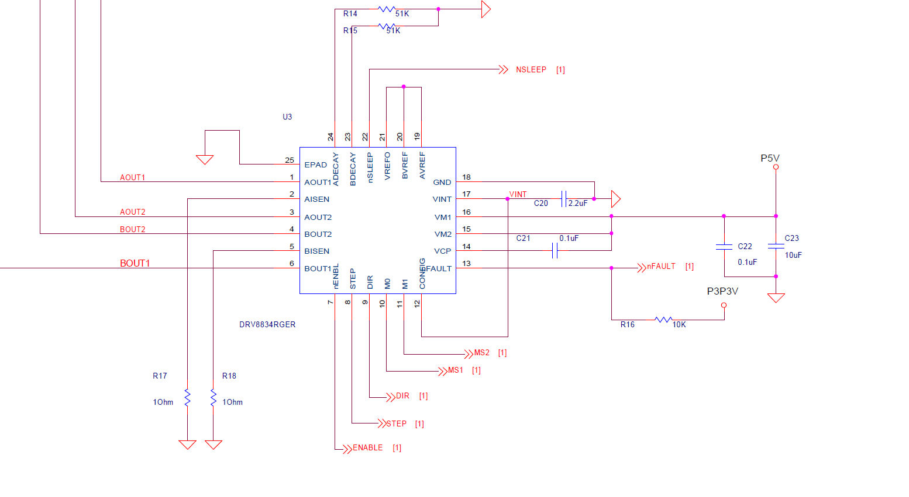

1. 问题现象：
2. 整步走的时候，一个STEP脉冲可以走一个固有步距角，1/2细分状态正常；
3. 细分的时候（超过1/2细分）,单走一个微步时候会堵转，电机工作不正常，nFAULT无错误；但是走一个步距角加一个微步（比如1/8细分，走9个微步）又正确，连续走N（N>=8）步也正确，但是N不能小于8.。
4. 问题猜想：驱动芯片电流精度或者马达问题？